EI Engineering Village

- 使用非校园IP 地址打开浏览器，输入
https://www.engineeringvillage.com/，或从图书馆数据库进入。进入数据库后点击“Check Access”。
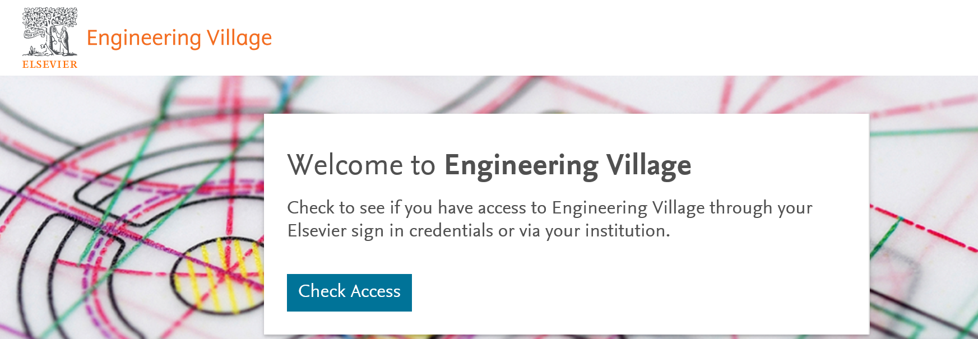
- 输入“Beijing normal university”查找并选择本机构，点击“通过您的机构登录”

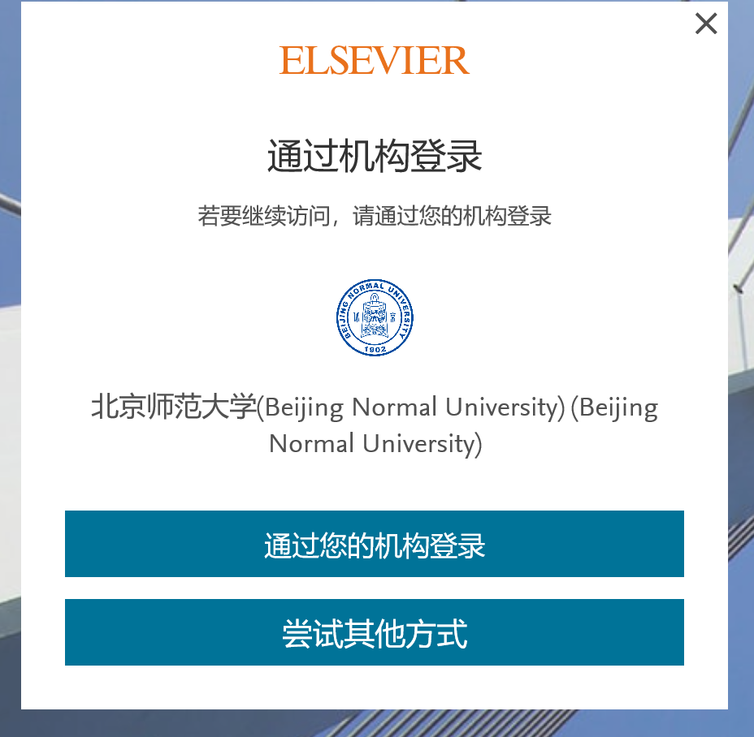
3.到北京师范大学图书馆登录页面输入学工号、密码，登录成功后即可使用 EI Engineering Village 数据库。
